宣城校区访客预约系统操作手册

连接校园网
手机连接校园无线网（hfut_wlan）并登录。

扫描二维码
使用手机“扫一扫”功能（微信、浏览器或者手机自带扫一扫均可）扫描下方二维码，出现登录界面。

账号登录
- 用户名：教职工工号；
- 密码：身份证后6位（身份证号最后一位字母需大写）；
- 点击“登录”。
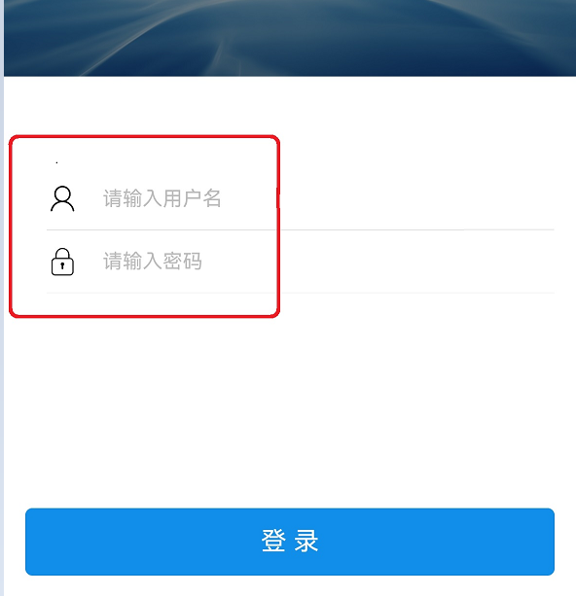

邀约访客信息填写
- 填写访客信息：上传访客人脸照片，填写访客姓名、手机号码、身份证号码、性别和来访单位；如车辆进校，需填写车牌号；
- 填写来访信息：来访事由、来访时间和离开时间；
- 点击“门禁授权”，勾选“访客（需要审批）”，点击“确定”；
- 点击“提交审核”后即可实现人脸识别进出校园。
注：
- “邀约访客”模式下普通访客和VIP客户（无需签到）进出校园效果一致；
- 人脸照片录入需符合规范，禁止美颜和修图，否则影响识别率；
- 如多人进校，可添加随访人，点击“+”添加随访人员，最多添加5人。如有更多人员，可分批次审批。
截图示例如下：

